«Здоровое питание – активное долголетие»

С 18 апреля в МБОУ ООШ пос. Рамоново стартовала всероссийская социальная акция «Здоровое питание – активное долголетие», задача которой - сформировать потребность в здоровом, активном образе жизни у школьников и их родителей. На сайте школы была опубликована презентация акции.
Обучающиеся школы были ознакомлены с планом мероприятий по реализации этой акции.
В рамках акции провели конкурс рисунков среди школьников.
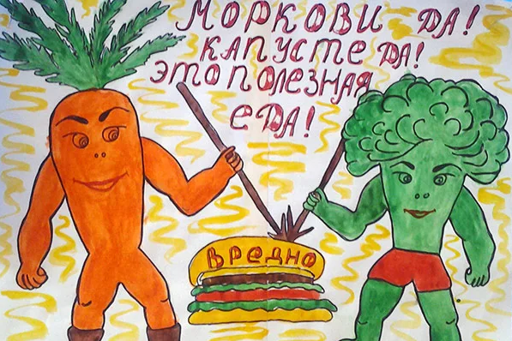
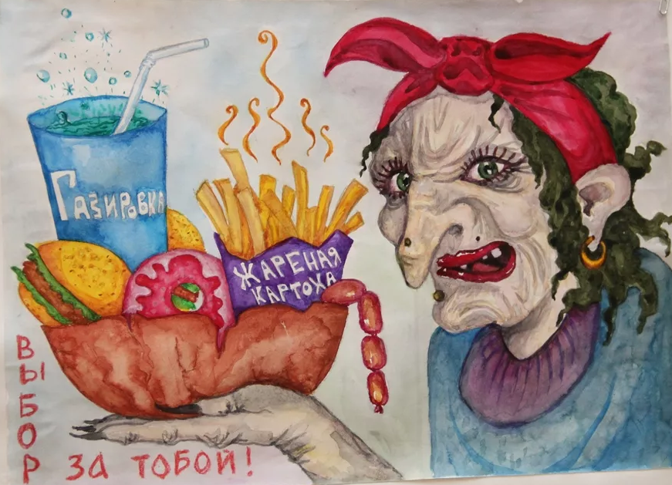
На первом интерактивном уроке учащиеся старших классов делились с младшими ребятами информацией о правильном и полезном питании. И о продуктах, которые не рекомендуются к употреблению.
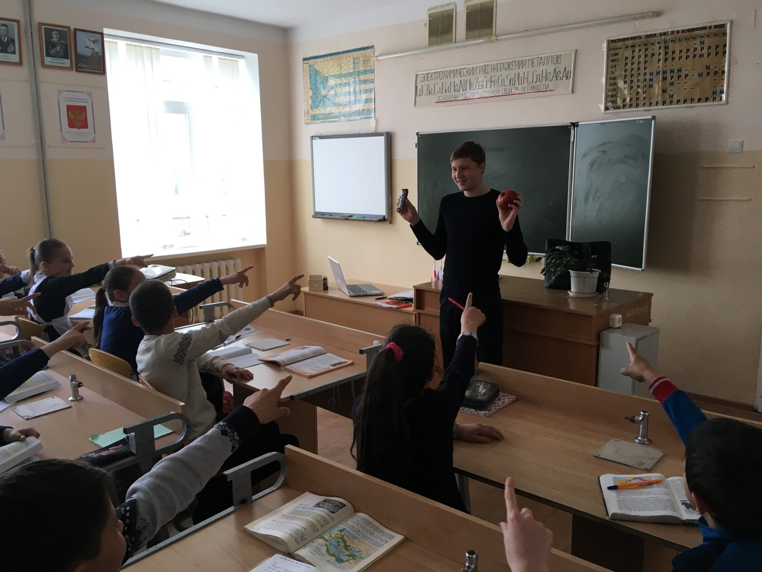

В завершении первого урока ребята из предложенного набора овощей и фруктов составили оптимально полезное меню.
Учителя начальных классов провели внеурочное занятие «Секреты здорового питания».
На котором рассказали ребятам, зачем необходимо с молодых лет беречь здоровье. И что для этого необходимо. А необходимо есть качественные правильные продукты, активно жить, не пить, не курить и тем более пробовать наркотики. Все это сказывается на работе молодого организма. В общем, чтобы нация была здоровой и работоспособной, необходимо с юных лет формировать привычку быть здоровым.

